春运气象服务专报
第11期
沈阳中心气象台 2021年2月5日16时

一、未来7天天气趋势预报
5日傍晚到夜间沈阳、鞍山、锦州、营口、阜新、盘锦、葫芦岛地区有轻度到中度霾, 另外，丹东地区及岫岩有大雾，其他地区晴转多云。6日白天全省多云转晴。
6日夜间到7日白天全省晴。
7日夜间到8日白天全省晴。
7天预报列表
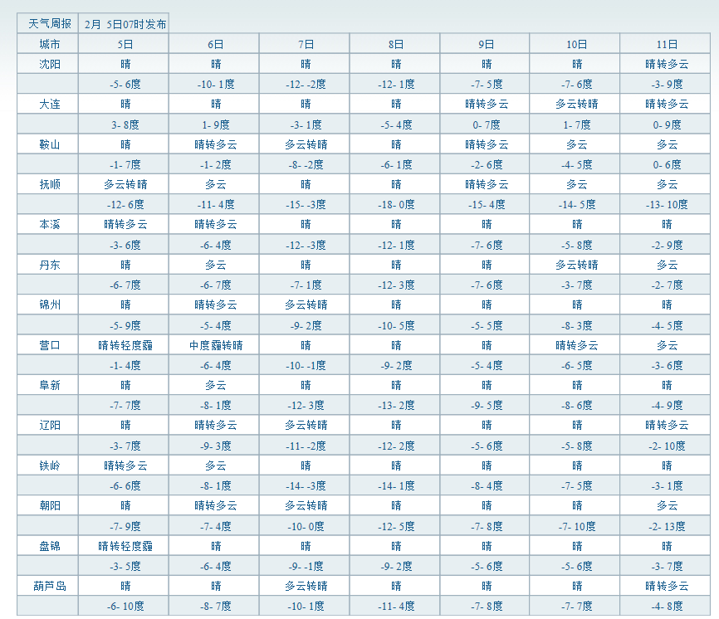
二、大风预报
6日白天到夜间各海区偏北风6级、阵风7到8级，大连、锦州、营口、阜新、朝阳、盘锦、葫芦岛地区偏北风5到6级、阵风7级。
7日白天各海区偏北风6 级、阵风7级。
三、重点关注
11～12日有一次冷空气过程，降温幅度为4～6℃。

